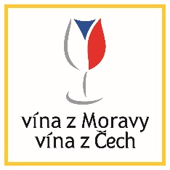

**ZÁVAZNÁ PŘIHLÁŠKA**

Na akci Jihomoravské dožínky 2020 v termínu 30. 8.2020

Závazně přihlašujeme naše vinařství k účasti na akci

Název vinařství: ………………………………………………………………

Kontaktní osoba: ……………………………………………………………….

Telefon na kontaktní osobu:…………………………………………………..

Kontaktní E-mail: ……………………………………………………………………

V …… dne ……. 2020